Informazioni

per il pubblico

# Mascherine per il COVID-19

## Devo usare una mascherina?

Indossare una mascherina per il viso in Australia nelle aree in cui la trasmissione comunitaria di COVID-19 è elevata, è raccomandato dagli esperti della salute ogni volta che il distanziamento fisico non è possibile.

Indossare una mascherina per il viso può proteggervi dalle goccioline quando una persona affetta da COVID-19 tossisce, parla o starnutisce e se vi trovate a meno di 1,5 metri di distanza. Indossare una mascherina aiuta anche a proteggere gli altri nel caso in cui siate infetti dal virus, ma non mostrate i sintomi dell’infezione.

Quando siete indecisi se indossare una mascherina, considerate quanto segue:

* Le mascherine per il viso possono proteggervi quando non è possibile mantenere la distanza fisica di 1,5 metri da altre persone, ad esempio, su autobus o treni affollati o in un centro commerciale
* Siete anziani o soffrite di altre patologie come malattie cardiache, diabete o malattie respiratorie? Le persone appartenenti a queste categorie possono ammalarsi gravemente se vengono infettate dal COVID-19
* Indossare una mascherina per il viso riduce la diffusione di goccioline dalla tosse e dagli starnuti verso gli altri (tuttavia, se avete sintomi da raffreddore o influenza o non vi sentite bene, dovreste rimanere a casa)
* La mascherina per il viso non fornisce una protezione completa dal COVID-19. Per prevenire la diffusione del COVID-19, dovreste anche seguire quanto elencato qui di seguito.

## Cosa potete fare per prevenire la diffusione del COVID-19?

Fermare la diffusione del COVID-19 è responsabilità di tutti. Le cose più importanti che potete fare per proteggere voi stessi e gli altri sono:

* Restare a casa quando non state bene, anche con sintomi respiratori lievi
* Lavarvi regolarmente le mani con acqua e sapone o utilizzare un igienizzante per le mani a base alcolica
* Non toccarvi il viso
* Non toccare le superfici che possono essere state contaminate dal virus
* Rimanere ad almeno 1,5 metri di distanza dalle altre persone (distanziamento fisico)
* Coprirvi la bocca quando tossite, facendolo nel gomito o in un fazzoletto, e gettare immediatamente il fazzoletto.

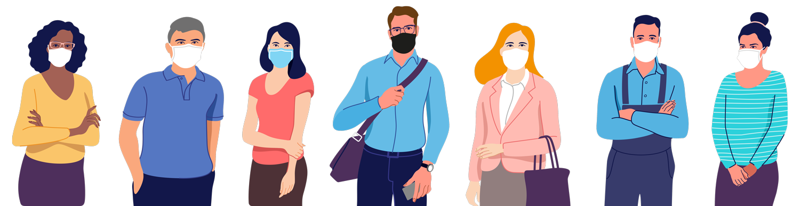

## Quando indossate una mascherina per il viso, alcune cose da ricordare sono:

COME INDOSSARE LA MASCHERINA 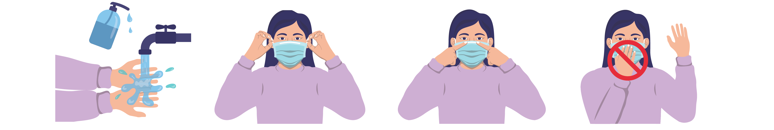

1 2 3 4

1. Lavatevi le mani con acqua e sapone o con un igienizzante per le mani a base alcolica.
2. Prendete la mascherina dai lacci o dagli elastici, quindi legate la mascherina intorno alla testa o mettete gli elastici attorno alle orecchie.
3. Assicuratevi che la mascherina copra la bocca e il naso, e che non ci siano spazi vuoti tra il viso e la mascherina; poi premete il nasalino intorno al naso.
4. Non toccate la parte anteriore della mascherina mentre la indossate.

COME TOGLIERE LA MASCHERINA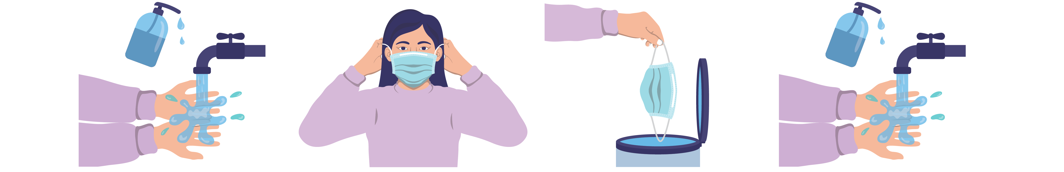

1 2 3 4

1. Lavatevi le mani con acqua e sapone o con un igienizzante per le mani a base alcolica.
2. Togliete la mascherina da dietro la testa, tirando i lacci o gli elastici in avanti e allontanando la mascherina dal viso.
3. Gettate la mascherina nella spazzatura.
4. Lavatevi le mani con acqua e sapone o con un igienizzante per le mani a base alcolica.

## Quale mascherina scegliere

Potete usare una mascherina di stoffa o una mascherina chirurgica. Le mascherine chirurgiche possono essere utilizzate una volta sola. Le mascherine di stoffa possono essere lavate e riutilizzate. Coperture per il viso come le sciarpe potrebbero non offrire lo stesso livello di protezione.

Potete acquistare una mascherina, o crearne una di stoffa che copra completamente il naso e la bocca, oppure usare una visiera protettiva.

Quando si indossa o si toglie la mascherina o la visiera protettiva, è importante lavarsi prima le mani ed evitare di toccare il viso. Dopo ogni utilizzo, lavare la mascherina di stoffa o la visiera, oppure smaltirle in modo sicuro.

Per ulteriori informazioni sul COVID-19, visitare:

<https://www.health.gov.au/resources/collections/novel-coronavirus-2019-ncov-resources> o <https://www.safetyandquality.gov.au/covid-19>

Per ulteriori informazioni sull’uso delle mascherine per il viso, visitare:

<https://www.dhhs.vic.gov.au/face-masks-covid-19>

<https://www.health.gov.au/news/health-alerts/novel-coronavirus-2019-ncov-health-alert/how-to-protect-yourself-and-others-from-coronavirus-covid-19/masks>

<https://www.who.int/emergencies/diseases/novel-coronavirus-2019/advice-for-public/when-and-how-to-use-masks>

[safetyandquality.gov.au](http://www.safetyandquality.gov.au)



© Australian Commission on Safety and Quality in Health Care 2020